Actividad individual 7. Configurar DHCP centralizado, OSPF y VLANs en un switch multicapa

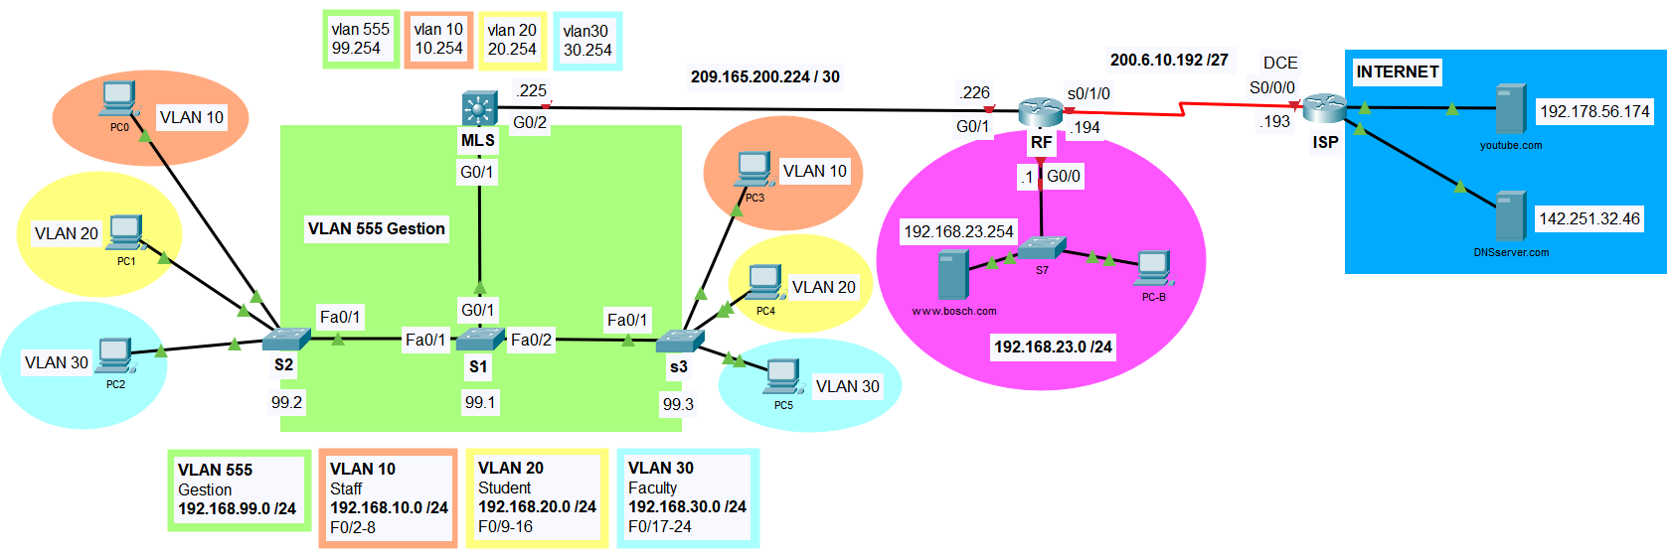

Descarga el archivo: Act7_matrícula.pkt. Este archivo contiene la configuración parcial de la implementación para este diseño de red.

Segmento | VLAN | Puertos asignados | Dirección de subred | Máscara de subred | Prefijo de red
Staff | 10 | F0/2-8 | 192.168.10.0 | 255.255.255.0 | /24
Student | 20 | F0/9-16 | 192.168.20.0 | 255.255.255.0 | /24
Faculty | 30 | F0/17-24 | 192.168.30.0 | 255.255.255.0 | /24
Gestion | 555 | No aplica | 192.168.99.0 | 255.255.255.0 | /24

Configurar manualmente la dirección IP, máscara de subred, puerta de enlace predeterminada y servidor DNS del servidor www.bosch.com

- En el switch multicapa MLS
- Configurar el puerto g0/2 como un puerto de ruteo.
- Configurar el puerto g0/1 como troncal.
- Crear las VLANs.
- Configurar las VLANs (10, 20, 30 y 555). La dirección IP de las VLANs será la última dirección IP válida de la subred correspondiente. NOTA: No olvides levantar la VLAN 1 (no shutdown)
- Activar el ruteo en el switch: MLS(config)# ip routing
- Configurar el protocolo OSPF.
  - Hacer pasivas las interfaces VLANs (10, 20, 30 y 555). Por ejemplo: passive-interface Vlan 10

- En el switch S1
- Configurar las VLANs
- Crear las VLANs.
- Configurar los puertos troncales.
- Configurar la IP del switch S1 y su default Gateway.

- En los switches S2 y S3
- Configurar las VLANs
- Crear las VLANs.
- Asignar los puertos a las VLANs y definir los puertos de acceso.
- Configurar los puertos troncales.
- Configurar las IPs de los switches S2 y S3 y su default Gateway.

Para interconectar el ISP con las redes locales es necesario instalar rutas estáticas hacia estas redes. Instala en el ISP, rutas estáticas hacia las subredes ROSA, VLAN 1, VLAN 10, VLAN 20 y VLAN 30

En el router RF:
- Configurar el protocolo OSPF.
- Configurar una ruta por default hacia INTERNET
- Redistribuir la ruta por default hacia las redes internas de la empresa con el protocolo OSPF.
- Configurar el servicio de DHCP para que los equipos terminales de la red ROSA tomen direccionamiento dinámico. Configurar el dns-server. Excluir el default gateway y la dirección IP del servidor www.bosch.com
- Activar el servicio de DHCP en la PCB

Desde | Hacia | Dirección IP (Hacia) | Ping  (Fail / Success)
PCB | www.bosch.com | 192.168.23.254
PCB | youtube.com | 192.178.56.174
PCB | dnsserver.com | 142.251.32.46

Desde | Hacia | Web browser  (Fail / Success)
PCB | www.bosch.com
PCB | youtube.com
PCB | dnsserver.com

- Configurar el servicio de DHCP centralizado para asignar direcciones IP dinámicas a las VLANs de Staff, Student y Faculty
- Excluir el default gateway de las VLANs de Staff, Student y Faculty.

Configure MLS como agente de retransmisión DHCP. Configure las direcciones IP de ayuda en MLS para que reenvíe todas las solicitudes de DHCP al servidor de DHCP en el ruteador RF

Activar el servicio de DHCP en todos los equipos terminales de todas las VLANs.

Para comprobar la configuración, realiza las siguientes pruebas de conectividad.

Pruebas de conectividad interna

Desde | Hacia | Dirección IP (Hacia) | Ping  (Fail / Success)
PC0 | PC3
PC0 | PC4
PC0 | PC5
PC0 | PC-B
PC0 | S1 | 192.168.99.1
PC0 | S2 | 192.168.99.2
PC0 | S3 | 192.168.99.3

Pruebas de conectividad por WEB. NOTA: Debe funcionar el acceso por IP y por nombre de dominio.

Desde | Hacia | Dirección IP (Hacia) | Ping  (Fail / Success)
PC0 | youtube.com | 192.178.56.174
PC1 | dnsserver.com | 142.251.32.46
PC2 | youtube.com | 192.178.56.174
youtube.com | www.bosch.com | 192.168.23.254

Pruebas de conectividad por acceso remoto (telnet)

Desde | Hacia | Dirección IP (Hacia) | Telnet  (Fail / Success)
youtube.com | S1 | 192.168.99.1
youtube.com | S2 | 192.168.99.2
youtube.com | S3 | 192.168.99.3

